1. Dopolni.
2. Krog, ki ima polmer 1 *cm*, ima obseg ________*cm*.
3. Na vrtu stoji okrogel bazen s polmerom 15 *m*. Koliko metrov preplavamo, če izberemo najdaljšo možno ravno pot na drugo stran bazena? ___________

č) Krog z obsegom 12,56 *m* ima premer _____________ *m*.

1. Na okrogli mizi s premerom 1 *m* je razprostrt prt, in sicer tako, da sega 5 *cm* čez rob mize. Ob koncu prta so prišite čipke. Izračunaj, koliko metrov čipk je prišitih (odgovor zaokroži na eno decimalko).
2. Urino nihalo, ki je dolgo 6 *dm,* niha iz ene skrajne lege v drugo. Skrajni legi oklepata kot 60°. Nihalo opravi en nihaj, ko iz ene skrajne lege potuje v drugo in nazaj. Izračunaj dolžino enega nihaja. Pomagaj si s skico.

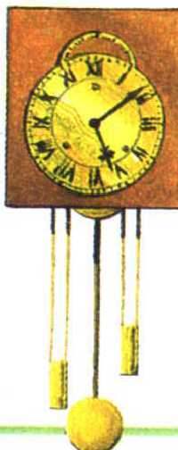

Namig: izračunati moraš dolžino krožnega loka.

1. Polmer kroga na sliki meri 10 cm.

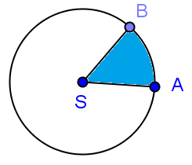

1. Kako imenujemo del krožnice, ki pripada obarvanemu delu kroga ?_______
2. Izračunaj, koliko meri dolžina črte iz naloge *a,* če meri središčni kot

α = 45°.

1. Izračunaj obseg označenega pobarvanega dela kroga.

č) Kako imenujemo pobarvani del kroga?____________________

1. Obseg kvadrata meri 32 cm. Koliko meri polmer kvadratu včrtanega kroga? Nariši skico.
2. Zapiši črko **P** pred pravilno izjavo in črko **N** pred napačno. Napačno izjavo ustrezno popravi tako, da popraviš podčrtani del izjave.

______ Količnik med obsegom in premerom kroga je stalen.

______ Če krogu s polmerom 3 *cm* dolžino polmera podvojimo, bo obseg

dvakrat manjši.

______ Za računanje obsega kroga s polmerom 7 cm običajno uporabimo

približek .

______ Obseg kroga meri 30cm, dolžina krožnega loka pa 5cm. Če iz

obeh krajnih točk loka narišemo polmera, ta dva polmera določata

središčni kot α = 60°.

1. Enakostraničnemu trikotniku smo očrtali krog z obsegom  *cm*. Oglej si skico in popravi morebitne napake pri izračunih v spodnjih izjavah.

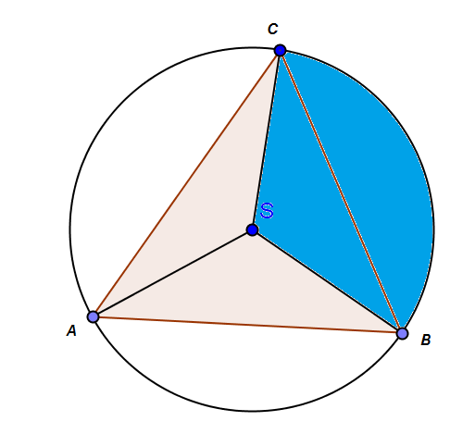

1. Polmer tega kroga meri 2 *cm.*
2. Središčni kot označenega krožnega izseka meri 150°.

1. Izrazi obseg obarvanega lika, če meri stranica kvadrata *16 cm.*

